프로젝트 연구보고서
YOLO26 기반 실시간 CCTV 안전 이벤트 탐지 시스템의
모델 선정 및 배포 성능 분석
A Study on Model Selection and Deployment Performance Analysis for a YOLO26-Based Real-Time CCTV Safety Event Detection System
YOLO26n/s/l 모델 비교, 하이퍼파라미터 최적화 및 TensorRT 적용을 중심으로
소속 | 한국폴리텍대학 인공지능소프트웨어과(하)
제출자 | 이동현
지도교수 | 김찬수 교수님
제출일 | 2026년 6월 19일
문서구분 | 프로젝트 연구보고서

국문요약
본 보고서는 CCTV 기반 안전 이벤트 탐지 시스템에 적용할 YOLO26 계열 객체 탐지 모델을 선정하기 위해 YOLO26n, YOLO26s, YOLO26l 모델의 성능, 추론 속도, 하이퍼파라미터 변화, 배포 형식별 처리 속도를 종합적으로 비교한 프로젝트 연구 결과이다. 실험은 작업자, 안전모 착용, 안전모 미착용과 같은 안전 이벤트 탐지 상황을 가정하여 수행하였으며, 단순히 가장 빠른 모델을 선택하는 것이 아니라 실제 CCTV 환경에서 중요한 작은 객체 탐지 성능과 재현율을 함께 고려하였다.
먼저 YOLO26n 계열 모델에 대해 Batch Size와 Optimizer 변경 실험을 수행한 결과, AdamW 적용 모델이 n계열에서 가장 우수한 F1-score와 Recall을 보였다. 그러나 작은 객체 성능은 여전히 제한적이었다. 이후 YOLO26n, YOLO26s, YOLO26l의 모델 크기별 비교를 수행한 결과, YOLO26l은 mAP@50-95, F1-score, Recall, 특히 mAP_S 측면에서 가장 우수하였다. YOLO26l 내부에서는 Batch32 AdamW 조합이 가장 균형 잡힌 성능을 보였고, TensorRT 11 Engine 적용 시 실험 환경에서 7.118 ms/frame, 실제 시스템 적용 환경에서 8.35 ms/frame의 처리 속도를 기록하였다.
따라서 본 보고서는 최종 모델로 YOLO26l Batch32 AdamW TensorRT Engine을 선정하였다. 이 모델은 YOLO26n보다 연산량은 크지만, 실시간 CCTV 안전 이벤트 탐지에서 요구되는 객체 누락 감소, 작은 객체 탐지 안정성, 30 FPS 이상의 실시간 처리 가능성을 동시에 만족한다는 점에서 최종 시스템 적용 모델로 타당하다.
주요어: YOLO26, CCTV, 안전 이벤트 탐지, 객체 탐지, 하이퍼파라미터, TensorRT, 실시간 추론

목차
국문요약 ........................................................ 2
제1장 서론 .................................................... 5
제2장 관련 연구 및 이론적 배경 ............................ 5
제3장 연구 방법 및 실험 환경 .............................. 6
제4장 YOLO26n 하이퍼파라미터 비교 및 n계열 최적 모델 선정 ...... 6
제5장 YOLO26n/s/l 모델 비교 및 YOLO26l 후보 선정 ...... 7
제6장 YOLO26l 하이퍼파라미터 비교 및 최종 학습 조건 선정 ...... 9
제7장 TensorRT 기반 배포 성능 및 실제 시스템 적용 분석 ...... 9
제8장 최종 모델 선정 및 종합 논의 ........................ 10
제9장 결론 및 향후 연구 .................................... 11
참고문헌 ........................................................ 11
부록 ............................................................ 12

표 목차
표 1. YOLO26n 하이퍼파라미터별 성능 비교 .......... 6
표 2. YOLO26n/s/l 모델 주요 성능 비교 ........ 7
표 3. YOLO26l 하이퍼파라미터별 성능 비교 .......... 9
표 4. YOLO26l 배포 형식별 추론 속도 비교 ........ 9
표 5. 최종 후보 모델 비교 ................................ 10

그림 목차
그림 1. YOLO26n 하이퍼파라미터별 F1-score 비교 ...... 7
그림 2. YOLO26 계열 작은 객체 탐지 성능 비교 ...... 8
그림 3. YOLO26l 배포 형식 및 실제 시스템 속도 비교 ...... 10
그림 4. 최종 후보 모델 Recall 비교 ................ 10

제1장 서론

1.1 연구 배경
산업 현장, 공사 현장, 물류 시설 등에서는 CCTV를 활용한 안전 관리의 필요성이 지속적으로 증가하고 있다. 기존 CCTV 관제 방식은 사람이 화면을 직접 확인하는 구조에 의존하기 때문에 다수의 카메라가 운영되는 환경에서는 위험 이벤트를 즉시 발견하기 어렵다. 특히 안전모 미착용, 작업자 접근, 원거리 작업자와 같은 이벤트는 화면 내 객체 크기가 작거나 복잡한 배경에 가려지는 경우가 많아 자동 탐지 모델의 안정성이 중요하다.
최근 객체 탐지 분야에서는 YOLO 계열 모델이 빠른 추론 속도와 비교적 높은 탐지 성능을 바탕으로 실시간 영상 분석 시스템에 널리 활용되고 있다. 그러나 실시간 CCTV 기반 시스템에서는 정확도만으로 모델을 선정할 수 없다. 모델의 크기, 연산량, 추론 시간, 배포 형식, 실제 시스템 적용 속도, 작은 객체 탐지 성능이 함께 고려되어야 한다.

1.2 연구 목적
본 연구의 목적은 YOLO26 계열 모델 중 실시간 CCTV 안전 이벤트 탐지 시스템에 가장 적합한 최종 모델을 선정하는 것이다. 이를 위해 본 보고서는 다음의 네 가지 질문에 답하고자 한다.
- 가장 빠른 YOLO26n 모델은 하이퍼파라미터 조정을 통해 어느 수준까지 개선될 수 있는가?
- YOLO26n, YOLO26s, YOLO26l 모델은 정확도와 실시간성 측면에서 어떤 차이를 보이는가?
- YOLO26l 모델 내부에서 Batch Size와 Optimizer 조합은 성능에 어떤 영향을 미치는가?
- 최종 모델은 TensorRT Engine으로 변환했을 때 실제 시스템에서 실시간 처리 기준을 만족하는가?

1.3 연구 범위
본 보고서의 연구 범위는 YOLO26 기반 객체 탐지 모델의 성능 비교와 최종 배포 후보 선정에 한정한다. 시스템은 CCTV 영상에서 작업자, 안전모 착용, 안전모 미착용 이벤트를 탐지하는 상황을 가정하며, 모델 비교는 mAP@50, mAP@50-95, mAP_S, Precision, Recall, F1-score, TP, FP, FN, 추론 시간 등의 지표를 중심으로 수행한다.

제2장 관련 연구 및 이론적 배경

2.1 실시간 객체 탐지와 YOLO 계열 모델
실시간 객체 탐지 모델은 입력 영상에서 객체 위치와 클래스를 동시에 예측한다. YOLO 계열 모델은 단일 단계 탐지 구조를 기반으로 높은 처리 속도를 제공하므로 CCTV와 같이 연속 프레임을 처리해야 하는 환경에 적합하다. 다만 모델 크기가 작을수록 추론 속도는 빠르지만 작은 객체와 복잡한 장면에 대한 표현력이 제한될 수 있으며, 모델 크기가 클수록 정확도는 향상될 수 있으나 연산량과 지연 시간이 증가한다.

2.2 CCTV 안전 이벤트 탐지의 요구사항
CCTV 기반 안전 이벤트 탐지는 단순한 객체 분류 문제가 아니라 누락 최소화가 중요한 응용 문제이다. 안전모 미착용과 같은 위험 이벤트는 탐지되지 않을 경우 실제 안전관리 실패로 이어질 수 있으므로 Precision뿐만 아니라 Recall과 F1-score가 중요하다. 또한 원거리 CCTV 영상에서는 작업자와 안전모가 작게 나타나는 경우가 많아 mAP_S와 같은 작은 객체 성능 지표가 최종 모델 선정에 중요한 기준이 된다.

2.3 TensorRT 기반 배포 최적화
연구 환경에서 높은 정확도를 보이는 모델이라도 실제 시스템에서 처리 속도가 낮으면 실시간 CCTV 분석에 적용하기 어렵다. 따라서 학습된 모델은 PyTorch, ONNX, TensorRT와 같은 다양한 형식으로 배포될 수 있으며, 특히 TensorRT는 NVIDIA GPU 환경에서 FP16 최적화와 그래프 최적화를 통해 추론 속도를 크게 향상시킬 수 있다.

제3장 연구 방법 및 실험 환경

3.1 전체 연구 절차
본 연구는 네 단계로 진행되었다. 첫째, YOLO26n 내부 하이퍼파라미터 비교를 통해 경량 모델의 최대 성능 가능성을 검토하였다. 둘째, YOLO26n, YOLO26s, YOLO26l 모델을 비교하여 모델 크기별 정확도와 속도의 균형을 분석하였다. 셋째, YOLO26l 내부 하이퍼파라미터 비교를 통해 최종 학습 조건을 선정하였다. 넷째, 최종 모델을 PyTorch, ONNX, TensorRT 형식으로 변환하여 배포 성능을 비교하고 실제 시스템 속도를 확인하였다.

3.2 평가 지표
평가 지표는 정확도 지표와 효율성 지표로 구분하였다. 정확도 지표는 mAP@50, mAP@50-95, mAP_S, mAP_M, mAP_L, Precision, Recall, F1-score, TP, FP, FN을 사용하였다. 효율성 지표는 Parameters, GFLOPs, Model Size, Inference Time, FPS를 사용하였다. CCTV 안전 이벤트 탐지에서는 객체 누락을 줄이는 것이 중요하므로 Recall과 F1-score, 작은 객체 탐지 성능인 mAP_S를 핵심 지표로 해석하였다.

3.3 최종 선정 기준
최종 모델 선정은 단일 지표의 최대값이 아니라 실제 CCTV 시스템 적용 가능성을 기준으로 수행하였다. 즉, 작은 객체 탐지 성능, Recall, F1-score, mAP@50-95, 실제 시스템 추론 속도를 함께 고려하였다. 특히 실시간 처리는 30 FPS 이상을 실무 적용의 최소 기준으로 보았고, 최종 시스템에서 8.35 ms/frame 수준의 속도를 기록한 모델을 실시간 적용 가능 모델로 판단하였다.

제4장 YOLO26n 하이퍼파라미터 비교 및 n계열 최적 모델 선정

4.1 실험 목적
YOLO26n은 세 모델 중 가장 경량이며 실시간 처리에 가장 유리하다. 따라서 최종적으로 YOLO26l을 선택하기 전에, 가장 빠른 YOLO26n 모델을 충분히 최적화했을 때 어느 수준까지 성능을 개선할 수 있는지 검토할 필요가 있다. 본 장에서는 YOLO26n을 기준으로 Batch32, Batch128, AdamW 모델을 비교하였다. 이때 Batch32와 Batch128 모델은 동일하게 MuSGD 옵티마이저를 적용하였으며, AdamW 모델은 옵티마이저 변경에 따른 성능 개선 효과를 확인하기 위한 실험군으로 설정하였다.

4.2 YOLO26n 하이퍼파라미터별 성능 비교
모델 | GFLOPs | ms | mAP50 | mAP50-95 | F1 | mAP_S | P | R | TP | FP | FN
B32 | 5.77 | 0.98 | 0.6185 | 0.3767 | 0.6980 | 0.2979 | 0.8901 | 0.5741 | 8,787 | 1,085 | 6,519
B128 | 5.77 | 0.96 | 0.6069 | 0.3700 | 0.6959 | 0.2909 | 0.8967 | 0.5686 | 8,703 | 1,002 | 6,603
AdamW | 5.77 | 0.98 | 0.6279 | 0.3776 | 0.7053 | 0.2969 | 0.8845 | 0.5865 | 8,977 | 1,173 | 6,329

표 1. YOLO26n 하이퍼파라미터별 성능 비교
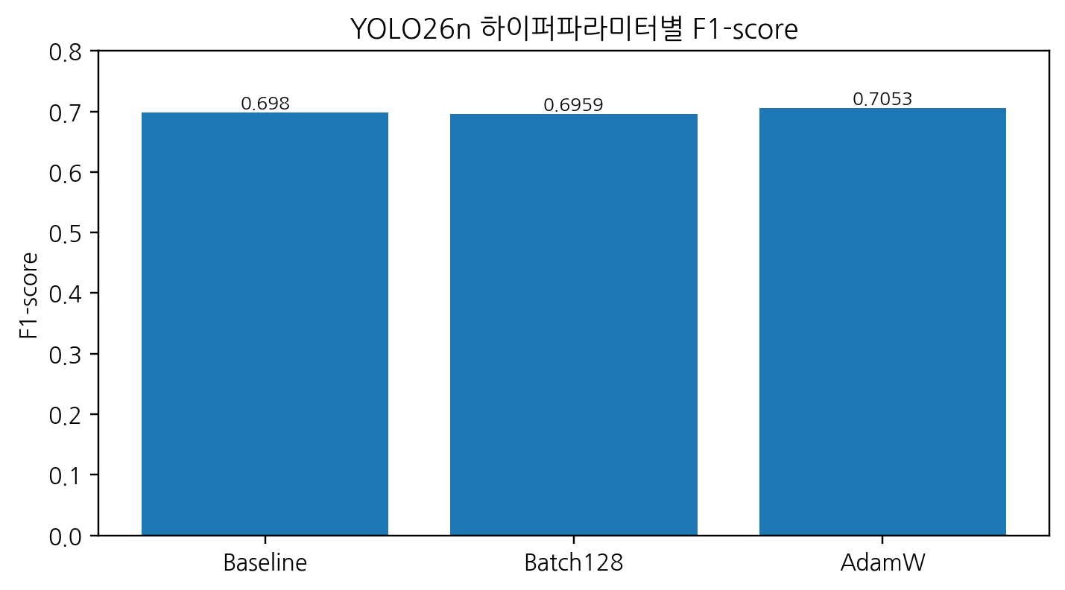
그림 1. YOLO26n 하이퍼파라미터별 F1-score 비교
Batch128 모델은 Precision이 0.8967로 증가하고 FP가 1,002건으로 감소하여 오탐 억제 측면에서는 개선 효과를 보였다. 그러나 Recall은 0.5686으로 감소하고 FN은 6,603건으로 증가하였다. 이는 배치 크기 증가가 오탐 감소에는 긍정적으로 작용할 수 있으나, 실제 CCTV 안전 이벤트 탐지에서 중요한 객체 누락 감소에는 한계가 있음을 의미한다.
AdamW 모델은 mAP@50 0.6279, mAP@50-95 0.3776, F1-score 0.7053, Recall 0.5865로 n계열 중 가장 우수한 종합 성능을 보였다. 따라서 YOLO26n 계열에서는 AdamW 적용 모델을 최적 모델로 선정하였다. 다만 mAP_S가 0.2969 수준에 머물러 원거리 작업자나 작은 안전모 탐지에서는 여전히 한계가 확인되었다.

4.3 n계열 분석의 의미
본 연구에서 YOLO26n 하이퍼파라미터 비교를 먼저 수행한 이유는 단순히 큰 모델을 선택하기 위한 것이 아니라, 경량 모델이 가질 수 있는 최적 성능을 공정하게 확인하기 위함이다. YOLO26n AdamW는 n계열에서 가장 우수했지만, CCTV 기반 안전 이벤트 탐지에서 중요한 작은 객체 탐지와 Recall 측면에서 추가 개선 여지가 존재하였다. 따라서 본 연구는 다음 단계에서 YOLO26s 및 YOLO26l과의 모델 크기별 비교를 수행하였다.

제5장 YOLO26n/s/l 모델 비교 및 YOLO26l 후보 선정

5.1 모델 크기별 주요 성능 비교
모델 | Parameters | GFLOPs | mAP@50 | mAP@50-95 | mAP_S | F1 | Recall | 시스템 ms
YOLO26n | 2,504,580 | 5.77 | 0.6185 | 0.3767 | 0.2978 | 0.6982 | 0.5741 | 10.6
YOLO26s | 9,949,412 | 22.50 | 0.6186 | 0.3873 | 0.3097 | 0.7129 | 0.5885 | 17.8
YOLO26l | 26,179,428 | 93.13 | 0.6184 | 0.3933 | 0.5790 | 0.7200 | 0.5964 | 28.8

표 2. YOLO26n/s/l 모델 주요 성능 비교
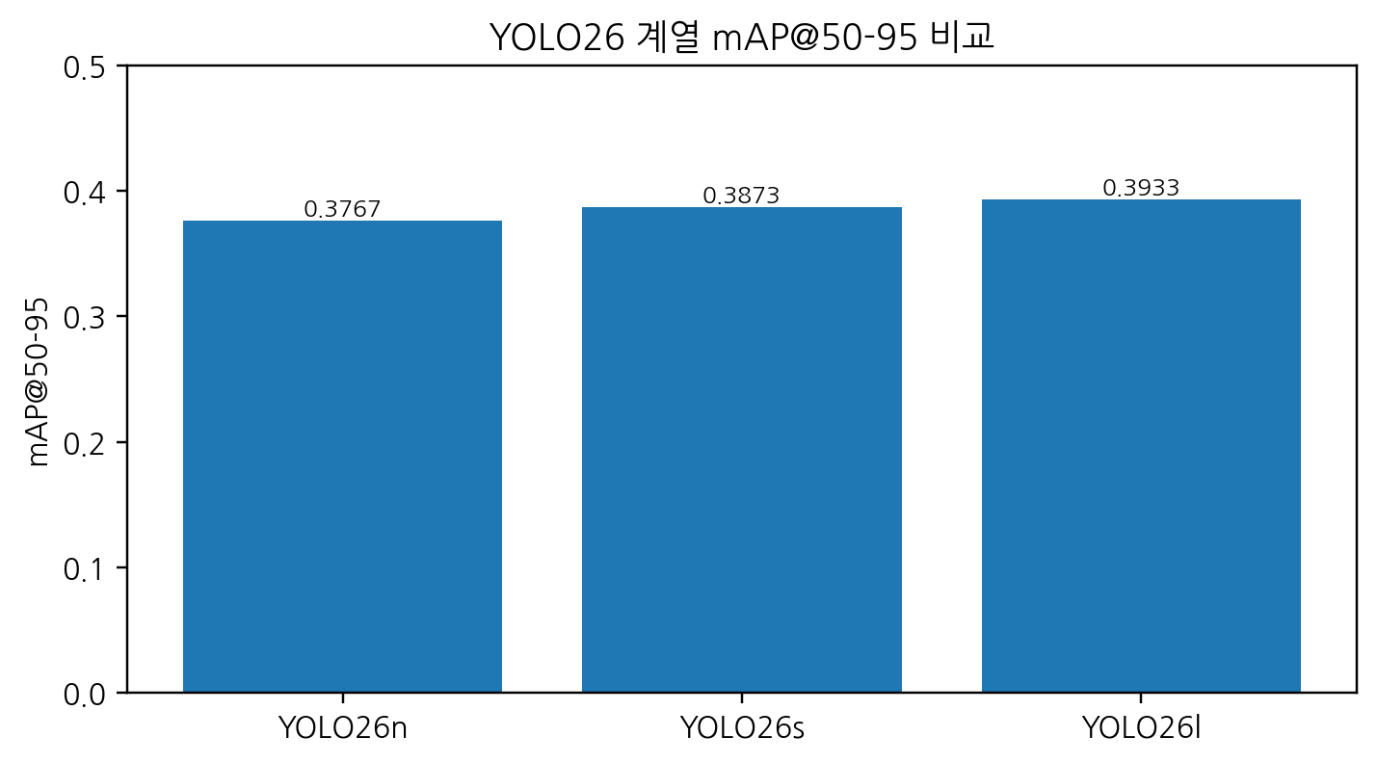
그림 2. YOLO26 계열 mAP@50-95 비교
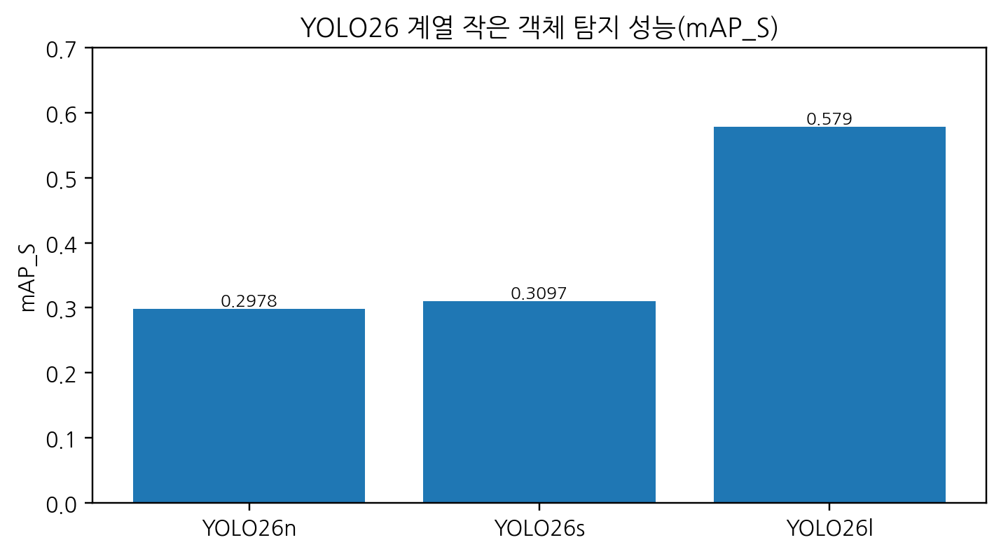
그림 3. YOLO26 계열 작은 객체 탐지 성능 비교
YOLO26n은 가장 작은 모델 크기와 빠른 처리 속도를 보였으나, mAP@50-95와 Recall, mAP_S 측면에서는 상대적으로 낮은 값을 보였다. YOLO26s는 중간 수준의 성능과 속도를 제공하였지만, YOLO26l 대비 작은 객체 탐지 성능의 개선 폭은 제한적이었다. YOLO26l은 Parameters와 GFLOPs가 가장 크지만 mAP@50-95, F1-score, Recall, mAP_S에서 가장 우수한 값을 보였다.
특히 mAP_S는 YOLO26n 0.2978, YOLO26s 0.3097, YOLO26l 0.5790으로 나타났다. CCTV 영상에서는 작업자와 안전모가 원거리에서 작게 포착되는 경우가 많기 때문에 이 차이는 실제 시스템 적용에서 중요한 의미를 가진다. 따라서 본 연구는 모델 크기별 비교 결과 YOLO26l을 최종 후보 모델로 선정하였다.

5.2 실제 시스템 속도와 후보 선정의 균형
실제 시스템 속도 측정에서는 YOLO26n 10.6 ms/frame, YOLO26s 17.8 ms/frame, YOLO26l 28.8 ms/frame으로 측정되었다. YOLO26l은 세 모델 중 가장 느리지만 약 34.7 FPS 수준으로 30 FPS 기준을 충족한다. 따라서 정확도와 작은 객체 탐지 성능의 이점을 고려할 때 YOLO26l은 실시간 적용 가능성을 유지하면서 탐지 안정성을 높일 수 있는 후보 모델로 판단된다.

제6장 YOLO26l 하이퍼파라미터 비교 및 최종 학습 조건 선정

6.1 YOLO26l 내부 비교
모델 | GFLOPs | ms | mAP50 | mAP50-95 | F1 | mAP_S | P | R | TP | FP | FN
B16 AdamW | 93.14 | 11.03 | 0.7015 | 0.4891 | 0.7410 | 0.3904 | 0.8576 | 0.6553 | 12,326 | 2,327 | 6,482
B32 AdamW | 93.14 | 11.08 | 0.6984 | 0.4897 | 0.7467 | 0.3988 | 0.8513 | 0.6650 | 12,508 | 2,184 | 6,300
B32 MuSGD | 93.14 | 11.11 | 0.6870 | 0.4861 | 0.7413 | 0.4083 | 0.8494 | 0.6567 | 12,351 | 2,163 | 6,457

표 3. YOLO26l 하이퍼파라미터별 성능 비교
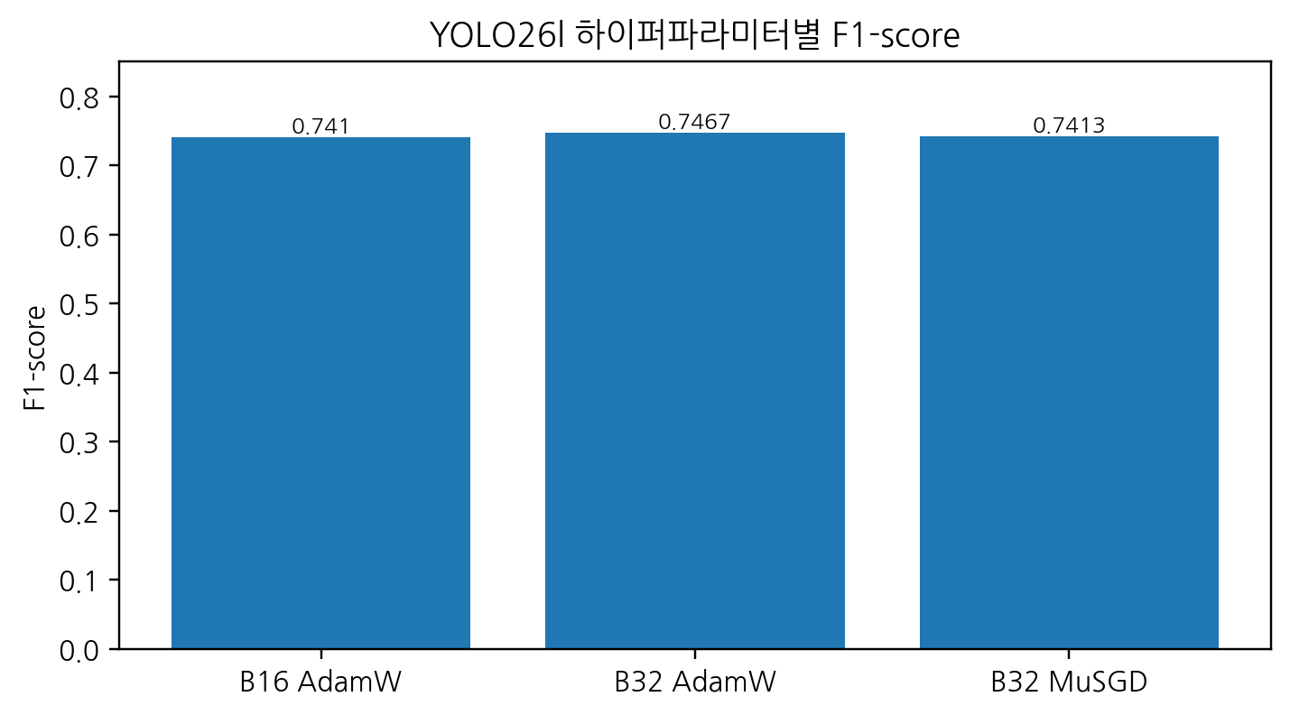
그림 4. YOLO26l 하이퍼파라미터별 F1-score 비교
YOLO26l Batch16 AdamW는 mAP@50이 0.7015로 가장 높았으나, F1-score와 Recall은 Batch32 AdamW보다 낮았다. Batch32 MuSGD는 작은 객체 성능인 mAP_S가 0.4083으로 가장 높았지만, mAP@50과 mAP@50-95, F1-score가 상대적으로 낮게 나타났다.
Batch32 AdamW는 mAP@50-95 0.4897, F1-score 0.7467, Recall 0.6650으로 가장 균형 잡힌 성능을 보였다. 또한 TP가 12,508건으로 가장 높고 FN이 6,300건으로 가장 낮아, CCTV 안전 이벤트 탐지에서 중요한 객체 누락 감소 측면에서 가장 적합하였다. 이에 따라 본 연구는 YOLO26l Batch32 AdamW를 최종 학습 조건으로 선정하였다.

제7장 TensorRT 기반 배포 성능 및 실제 시스템 적용 분석

7.1 배포 형식별 추론 속도 비교
배포 형식 | 확장자 | 추론시간(ms) | FPS | 비고
PyTorch PT | .pt | 29.275 | 34.16 | 기준
ONNX | .onnx | 14.670 | 68.17 | PT 대비 약 2.00배 빠름
TensorRT 11 Engine | .engine | 7.118 | 140.37 | PT 대비 약 4.11배 빠름
실제 시스템 적용 | .engine | 8.35 | 약 119.8 | 최종 시스템 적용 속도

표 4. YOLO26l 배포 형식별 추론 속도 비교
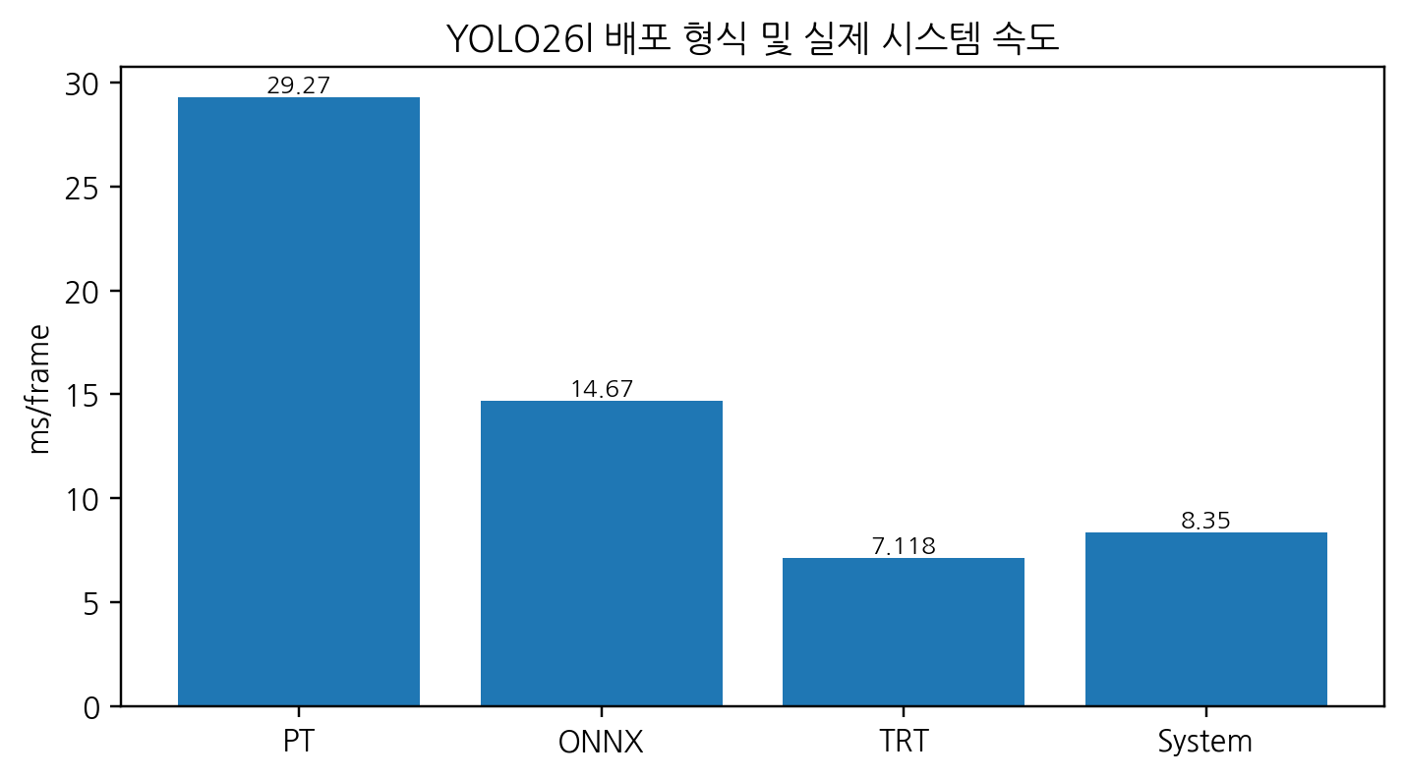
그림 5. YOLO26l 배포 형식 및 실제 시스템 속도 비교
최종 YOLO26l Batch32 AdamW 모델은 PyTorch PT 형식에서 29.275 ms/frame의 추론 시간을 보였고, ONNX 변환 후 14.670 ms/frame으로 개선되었다. TensorRT 11 Engine으로 변환한 경우 추론 시간은 7.118 ms/frame으로 감소하여 PT 대비 약 4.11배 빠른 처리 성능을 보였다.
실제 시스템 적용 환경에서는 TensorRT Engine 기반 YOLO26l 모델이 8.35 ms/frame, 약 119.8 FPS 수준의 처리 속도를 기록하였다. 이는 실시간 CCTV 분석에서 일반적으로 요구되는 30 FPS 기준을 충분히 초과하는 값이며, YOLO26l의 높은 정확도와 실시간성을 동시에 확보할 수 있음을 의미한다.

제8장 최종 모델 선정 및 종합 논의

8.1 최종 후보 모델 비교
모델 | Params | GFLOPs | mAP50 | mAP50-95 | mAP_S | F1 | Recall | 추론(ms)
YOLO26n  B128 MuSGD | 2,504,580 | 5.78 | 0.6410 | 0.4251 | 0.3177 | 0.6987 | 0.5867 | 1.57
YOLO26l  B32 AdamW | 26,180,970 | 93.14 | 0.6984 | 0.4897 | 0.3988 | 0.7467 | 0.6650 | 11.08

표 5. 최종 후보 모델 비교. 추론 시간은 두 번째 비교표의 Inference(ms)를 기준으로 정리하였다.
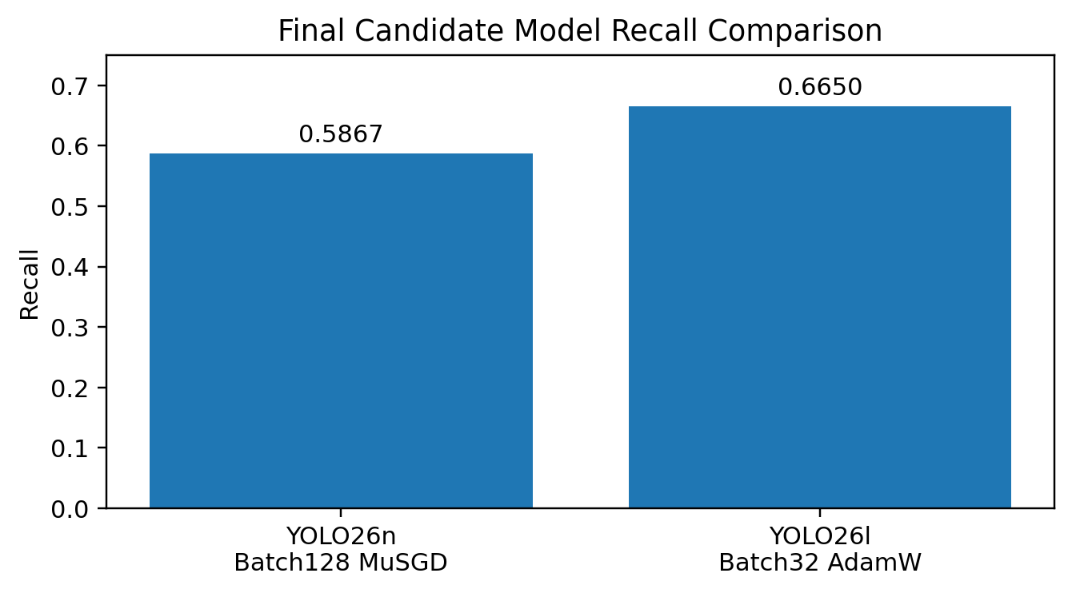
그림 6. 최종 후보 모델 Recall 비교
표 5의 최종 후보 모델 비교에서는 두 번째 비교표의 실험 조건에 따라 YOLO26n Batch128 MuSGD와 YOLO26l Batch32 AdamW를 비교하였다. YOLO26n Batch128 MuSGD는 Inference 1.57 ms와 637 FPS로 속도 측면에서 매우 유리하지만, mAP@50-95, mAP_S, F1-score, Recall 지표에서는 YOLO26l Batch32 AdamW보다 낮게 나타났다. 특히 작은 객체 탐지 성능은 YOLO26n Batch128 MuSGD 0.3177, YOLO26l Batch32 AdamW 0.3988로 차이가 확인되었다.
YOLO26l Batch32 AdamW는 모델 크기와 연산량이 증가하지만, TensorRT 적용을 통해 실제 시스템에서 8.35 ms/frame의 처리 속도를 확보하였다. 또한 최종 후보 비교표의 Inference 기준에서도 11.08 ms로 30 FPS 이상의 실시간 처리 조건을 만족한다. 따라서 본 연구는 정확도와 실시간성의 균형, 작은 객체 탐지 안정성, 객체 누락 감소를 종합적으로 고려하여 YOLO26l Batch32 AdamW TensorRT Engine을 최종 모델로 선정하였다.

8.2 최종 선정 논리
첫째, YOLO26n 계열에서는 AdamW 모델이 가장 우수했으나 작은 객체 탐지 한계가 남았다.
둘째, YOLO26n/s/l 모델 크기별 비교에서는 YOLO26l이 mAP@50-95, F1-score, Recall, mAP_S에서 가장 우수했다.
셋째, YOLO26l 내부 비교에서는 Batch32 AdamW가 Recall과 F1-score 측면에서 가장 균형 잡힌 성능을 보였다.
넷째, TensorRT 11 Engine 적용 결과 실제 시스템 속도 8.35 ms/frame을 기록하여 실시간 CCTV 적용 기준을 충족하였다.

제9장 결론 및 향후 연구

9.1 결론
본 프로젝트 연구보고서는 YOLO26 기반 실시간 CCTV 안전 이벤트 탐지 시스템에 적용할 최종 모델을 선정하기 위해 경량 모델부터 대형 모델까지 단계적으로 비교하였다. 실험 결과, YOLO26n AdamW는 n계열 중 가장 우수했지만 작은 객체 탐지와 Recall에서 한계를 보였다. YOLO26l은 모델 크기와 연산량이 증가하는 대신 작은 객체 탐지 성능과 전체 탐지 안정성이 크게 향상되었으며, Batch32 AdamW 조합에서 가장 균형 잡힌 성능을 보였다.
최종 YOLO26l Batch32 AdamW 모델은 TensorRT 11 Engine 적용을 통해 실제 시스템 환경에서 8.35 ms/frame의 처리 속도를 보였으므로 실시간 CCTV 안전 이벤트 탐지에 적용 가능한 수준으로 판단된다. 따라서 본 연구의 최종 모델은 YOLO26l Batch32 AdamW TensorRT Engine으로 선정하였다.

9.2 향후 연구
- 원거리 작업자와 작은 안전모 탐지 성능을 높이기 위한 입력 해상도, tiling inference, P2 detection head 적용 실험
- 야간, 역광, 비·눈 등 CCTV 환경 변화에 대한 데이터 증강 및 강건성 평가
- 실시간 영상 이벤트 로그 저장, 알림, DB 연동 기능을 포함한 완성형 시스템 검증
- YOLO26l 모델의 경량화, pruning, quantization 등을 통한 임베디드 환경 적용 가능성 분석

참고문헌
[1] J. Redmon, S. Divvala, R. Girshick, and A. Farhadi, “You Only Look Once: Unified, Real-Time Object Detection,” CVPR, 2016.
[2] T.-Y. Lin et al., “Microsoft COCO: Common Objects in Context,” ECCV, 2014.
[3] D. P. Kingma and J. Ba, “Adam: A Method for Stochastic Optimization,” ICLR, 2015.
[4] I. Loshchilov and F. Hutter, “Decoupled Weight Decay Regularization,” ICLR, 2019.
[5] NVIDIA, TensorRT Developer Guide, NVIDIA Developer Documentation.
[6] Ultralytics, YOLO Model Training and Deployment Documentation.

부록

부록 A. 최종 모델 선정 요약
단계 | 목적 | 선정 결과
1단계 | YOLO26n 하이퍼파라미터 비교 | YOLO26n AdamW 선정
2단계 | YOLO26n/s/l 모델 크기별 비교 | YOLO26l 후보 선정
3단계 | YOLO26l 내부 하이퍼파라미터 비교 | Batch32 AdamW 선정
4단계 | 배포 형식 및 실제 시스템 속도 비교 | TensorRT 11 Engine 최종 선정

부록 표 1. 최종 모델 선정 단계 요약

